เยือน ชมพูทวีป เส้นทางบุญ

สู่ดินแดน พระพุทธองค์ ณ ประเทศอินเดีย- เนปาล 8 วัน

กราบ..นมัสการพุทธสังเวชนียสถานทั้ง 4 ตำบล
1. สวนลุมพินีวัน สถานที่ทรงประสูติ
39,900.-
2. ตำบลพุทธคยา สถานที่ทรงตรัสรู้
3. เมืองสารนาถ สถานที่ทรงแสดงพระปฐมเทศนา
4. เมืองกุสินารา สถานที่ทรงเสด็จเข้าสู่ปรินิพาน
5. เมืองสาวัตถี เมืองที่พระพุทธเจ้าทรงจำพรรษานานที่สุดถึง ๒๕ พรรษา
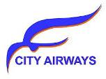
บินตรงสู่ พุทธคยา โดยสายการบิน City Airway

กำหนดเดินทาง : ดูท้ายโปรแกรม

วันแรก สนามบินดอนเมือง /ตำบลพุทธคยา /ต้นพระศรีมหาโพธิ์/พระมหาเจดีย์พุทธคยา
ชมสัตตมหาสถาน / แม่น้ำเนรัญชรา /เยี่ยมชมบ้านนางสุชาดา
08.00 น. ผู้เดินทางทุกท่านพร้อมกันที่สนามบินดอนเมือง อาคาร 1 ชั้น 3 ประตู 4 เคาน์เตอร์ 4 เพื่อเช็คกรุ๊ปเดินทางของสายการบิน ซิตี้ แอร์ไลน์ เจ้าหน้าที่ของบริษัทคอยให้การต้อนรับ
11.00 น. ออกเดินทางสู่เมืองพุทธคยาประเทศอินเดีย โดยสายการบินซิตี้แอร์ไลน์ เที่ยวบินที่ E8 9102
13.00 น. (เวลาท้องถิ่น) ถึง ท่าอากาศยานเมืองคยา ผ่านพิธีการตรวจคนเข้าเมืองและศุลกากร
***เวลาท้องถิ่นในประเทศอินเดียช้ากว่าเวลาในประเทศไทยประมาณ 1 ชั่วโมง 30 นาที***
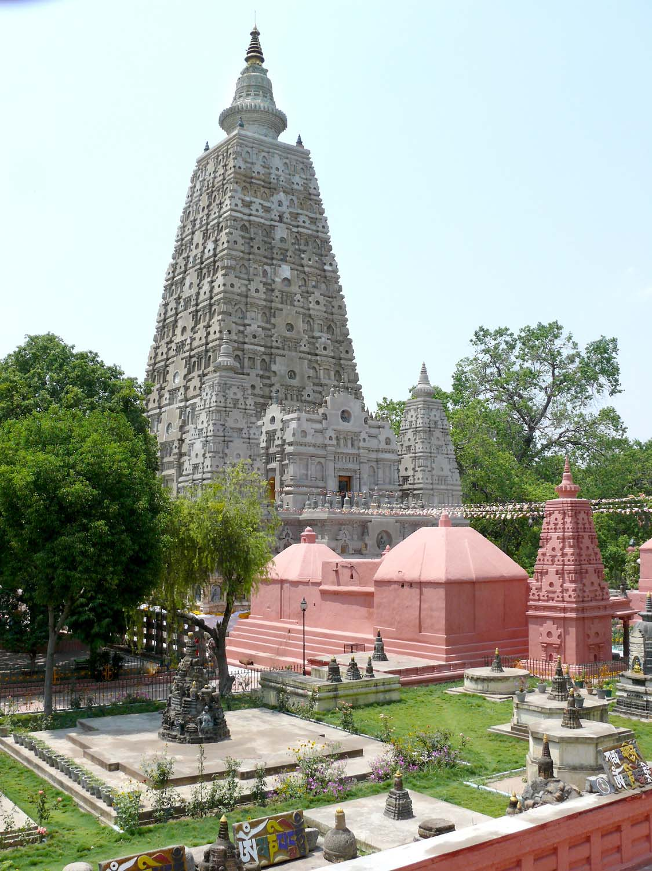
จากนั้น นำท่านเยี่ยมชม ต้นพระศรีมหาโพธิ์ สถานที่ตรัสรู้ของพระพุทธองค์กล่าวกันว่าต้นโพธิ์แห่งนี้เป็นสะดือของโลก เป็นที่ที่พระพุทธเจ้าทุกพระองค์จะต้องมาทรงตรัสรู้ที่นี่
จากนั้น นมัสการ พระมหาเจดีย์พุทธคยา สร้างอยู่ใกล้กับต้นโพธิ์ภายในวิหารมี พระพุทธเมตตาซึ่งเป็นพระพุทธปฏิมากรที่สร้างด้วยหินแกรนิตสีดำในสมัยปาละ ปางมารวิชัยอายุกว่า 1400 ปีเศษพระพุทธรูปองค์นี้เป็นที่นับถือว่าศักดิ์สิทธิ์ยิ่งทั้งชาวพุทธและฮินดู
จากนั้น ชม สัตตมหาสถาน สถานที่ทรงยับยั้งเพื่อเสวยวิมุตติสุขหลังจากทรงตรัสรู้แล้ว 7 แห่ง แห่งละ 7 วัน
จากนั้น นำท่านชม แม่น้ำเนรัญชรา สถานที่ที่พระพุทธองค์ได้ทรงอธิษฐานลอยถาดข้าวมธุปายาสที่นางสุชาดาถวายก่อนทรงตรัสรู้พระสัมมาสัมโพธิญาณ และ
หากมีเวลานำท่าน เยี่ยมชมบ้านนางสุชาดาผู้ถวายข้าวมธุปายาสก่อนการตรัสรู้
เข้าสู่ที่พักโรงแรม SUJATA HOTEL หรือเทียบเท่า
ค่ำ อาหารค่ำ ณ ห้องอาหารของโรงแรม
จากนั้น พักผ่อนหรือสวดมนต์ทำวัตรและนั่งสมาธิบริเวณใต้ต้นพระศรีมหาโพธิ์ตามอัธยาศัย
(เวลานั่งสมาธิใต้ต้นพระศรีมหาโพธิ์ตอนกลางคืน ประตูจะปิดเวลา 3 ทุ่มตรง)

วันที่สอง ตำบลพุทธคยา /เมืองราชคฤห์/ เขาคิชฌกูฏ /วัดเวฬุวัน /มหาวิทยาลัยนาลันทา
05.00น. รับประทานอาหารเช้า ณ โรงแรมที่พัก
จากนั้น ออกเดินทางสู่ เมืองราชคฤห์ (ระยะทางประมาณ 90 กม.ใช้เวลาเดินทางประมาณ 2.30 ชั่วโมง) ในอดีตเป็นเมืองหลวงของแคว้นมคธ พระเจ้าพิมพิสารครองเมือง
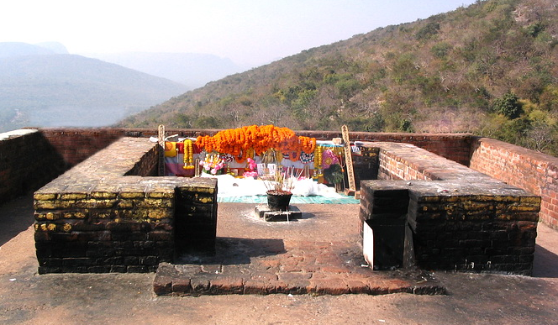
09.00 น. ขึ้น เขาคิชฌกูฏ ระยะทางโดยรวมประมาณ 800 เมตร เพื่อ นมัสการและทำสมาธิภาวนา ณ กุฏิพระพุทธองค์ กุฎิพระอานนท์ ถ้ำสุกรขาตา ที่พระสารีบุตรบรรลุพระอรหันต์ และชมสถานที่ที่พระเทวทัตต์กลิ้งก้อนหินใส่พระพุทธองค์ ชมทิวทัศน์เมืองราชคฤห์จากพื้นสูง
จากนั้น ชม วัดอัมพวัน ของหมอชีวกโกมารภัจจ์ ในคราวที่ พระเทวทัตต์ประทุษร้ายพระองค์ โดยกลิ้งหินลงใส่พระพุทธองค์ ทำให้สะเก็ดหินกระเด็นถูกพระบาทของพระองค์จนห้อพระโลหิตหมอชีวกโกมารภัจจ์ถวายการรักษาพยาบาล ณ อาราม
11.30 น. รับประทานอาหารกลางวัน ณ ห้องอาหารของโรงแรม
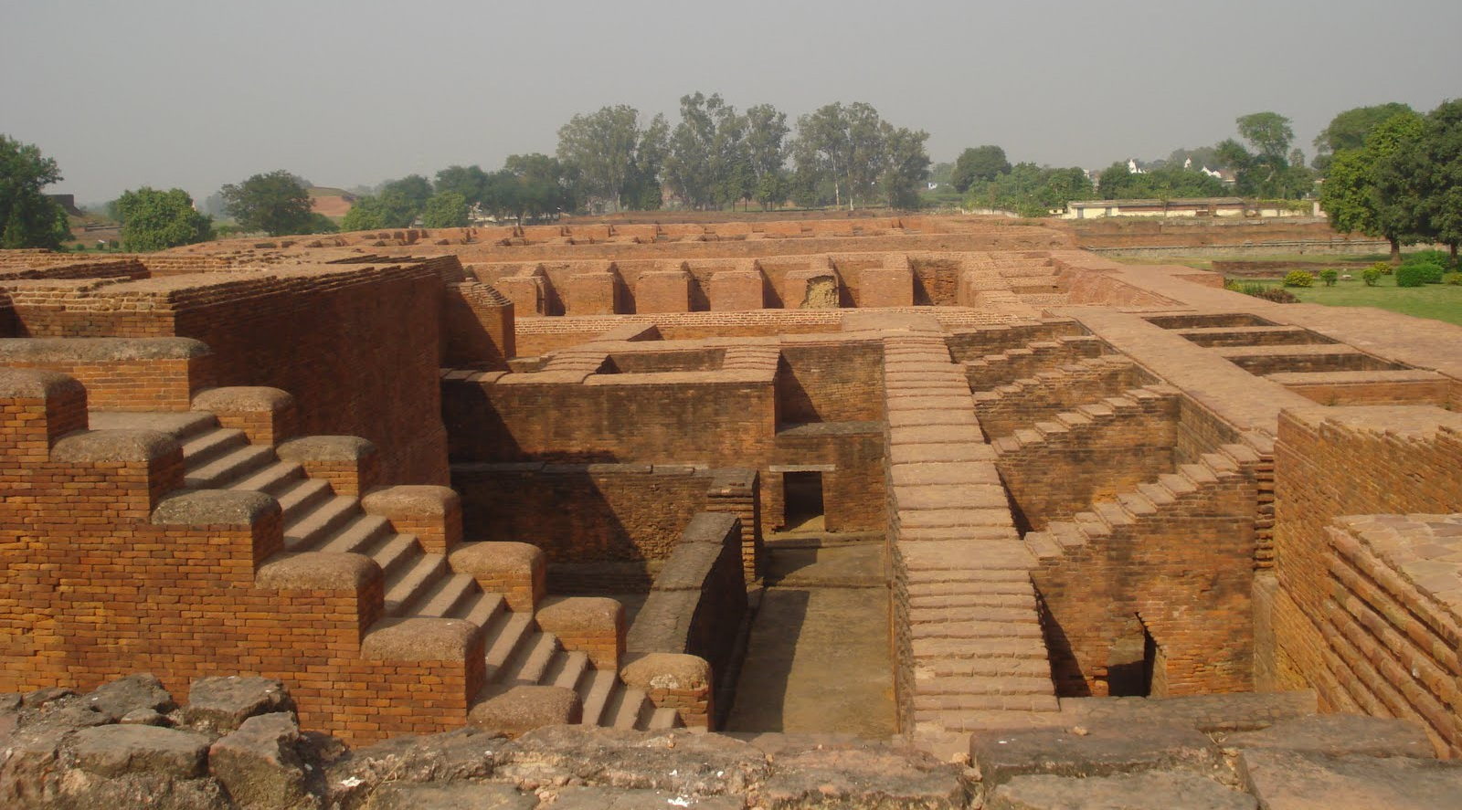
จากนั้น นำท่านเข้าสู่ วัดเวฬุวัน ซึ่งเป็นต้นกำเนิดของวัด คือ วัดแห่งแรกในพระพุทธศาสนา สถานที่ประชุมพระสาวกอรหันต์ 1,250 รูป ในวันเพ็ญขึ้น 15 ค่ำเดือน 3 พุทธองค์ได้ทรงแสดงโอวาทปาติโมกข์แก่ภิกษุเหล่านั้น การประชุมนี้ว่า จาตุรงคสันนิบาต มูลเหตุแห่งพิธีมาฆบูชา
จากนั้น นำท่านชม มหาวิทยาลัยนาลันทา ซากมหาวิทยาลัยพุทธศาสนาที่เคยรุ่งเรืองโด่งดังมากที่สุดในโลก มีพระนักศึกษาจำนวนหมื่น เมื่อราว พ.ศ.1700 ได้ถูกชาวมุสลิมรุกรานสังหารพระและคณาจารณ์ และเผาทำลายเสียสิ้นเหลือไว้แต่ซากปรักหักพัง และสถานที่แห่งนี้ยังเป็นบ้านเกิดของ พระโมคคัลลาน์ พระสารีบุตร ที่นี่ยังมีพระสถูปเจดีย์ที่บรรจุอัฐิธาตุของพระสารีบุตรปรากฏอยู่
จากนั้น นำท่านกราบนมัสการ หลวงพ่อดำศักดิ์สิทธิ์ สมควรแก่เวลานำท่านเดินทางกลับสู่เมืองพุทธคยา
นำท่านเดินทางสู่โรงแรมที่พัก SUJATA HOTEL หรือเทียบเท่า
ค่ำ รับประทานอาหารค่ำ ณ ห้องอาหารของโรงแรม

วันที่สาม ตำบลพุทธคยา /เมืองพาราณสี / นมัสการธรรมเมกขสถูป /ล่องเรือแม่น้ำคงคา
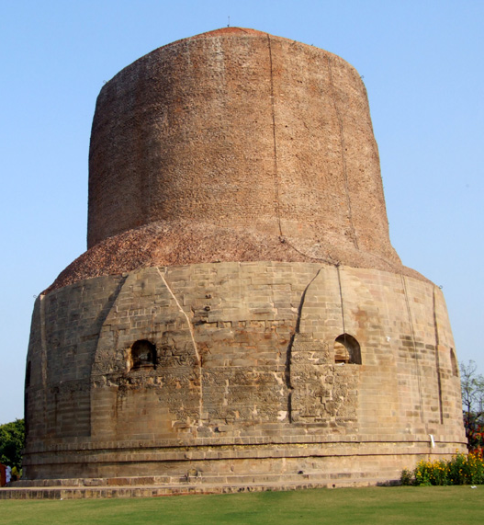
เช้า รับประทานอาหารเช้า ณ ห้องอาหารของโรงแรม
จากนั้น หลังอาหารออกเดินทางสู่ เมืองพาราณสี (ระยะทาง 260 กม. ใช้เวลาเดินทางประมาณ 6 ชั่วโมง) เมืองซึ่งได้ชื่อว่าเก่าแก่ที่สุดในโลกอายุกว่า 4,000 ปี และปัจจุบันยังคงเป็นเมืองที่มีผู้อาศัยอยู่เสมอ
13.00 น. เดินทางถึง เมืองพาราณสี นำท่านเดินทางสู่โรงแรมที่พัก
รับประทานอาหารกลางวัน ณ ห้องอาหารโรงแรม
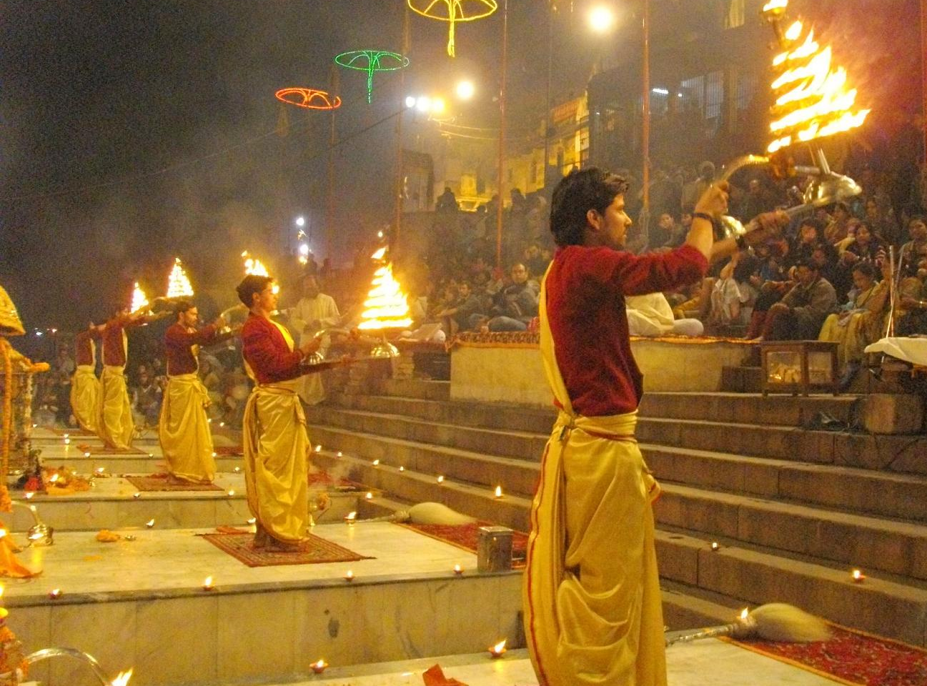
จากนั้น นำท่านไปกราบ นมัสการธรรมเมกขสถูป สถานที่พระพุทธองค์ทรงแสดงปฐมเทศนาโปรดปัญจวัคคีย์ ณ.ป่าอิสิปตมฤคทายวันเมืองสารนาถ ชมพระมูลคันธกุฎิของพระพุทธเจ้า เสาศิลาจาลึกของพระเจ้าอโศก และวิหารอนาคาริก นมัสการพระบรมสารีริกธาตุที่อัญเชิญมาจากเมืองตักศิลา นำชมเจาคันธีสถูป สถานที่พระพุทธองค์ทรงพบปัญจวัคคีย์ก่อนสำเร็จเป็นพระอรหันต์ และพิพิธภัณฑ์ สถานแห่งชาติประจำ เมืองสารนาถ
จากนั้น นำท่าน ล่องเรือในแม่น้ำคงคา เป็นแม่น้ำศักดิ์สิทธิ์เพราะไหลมาจากภูเขาไกรลาส(Mt.Kailash) บนสรวงสวรรค์ ชมพิธีบูชาพระอาทิตย์และการอาบน้ำล้างบาปของชาวฮินดูริมฝั่งแม่น้ำคงคาและพิธีการเผาศพซึ่งมีมานานกว่า 4,000 ปี โดยกองไฟที่เผาศพไม่เคยดับมอดลงเลย (ใช้เวลา 1 ชม.)
พักที่ โรงแรม H.H.I HOTEL / I DEAL TOWN HOTEL หรือเทียบเท่า
ค่ำ บริการอาหารค่ำ ณ ห้องอาหารของโรงแรม

วันที่สี่ เมืองพาราณสี - เมืองสาวัตถี
เช้ามืด รับประทานอาหารเช้า ณ ห้องอาหารของโรงแรม
จากนั้น ออกเดินทางสู่ กรุงสาวัตถี (ระยะทางประมาณ 300 กม.ใช้เวลาเดินทางประมาณ 9 ชั่วโมง)
เที่ยง รับประทานอาหารกลางวันระหว่างทาง (แบบกล่อง)
เย็น นำชม กรุงสาวัตถี ซึ่งเป็นเมืองที่พระพุทธเจ้าประทับอยู่นานที่สุดตลอดพระชนม์ชีพ (25 ชรรษา)
จากนั้น นำท่านไหว้พระสวดมนต์ที่ พระคันธกุฏิของพระพุทธเจ้า, กุฏิพระราหุล,พระมหากัสสปเถระ, พระสิวลี และพระสารีบุตรตามลำดับ
ค่ำ รับประทานอาหารค่ำ ณ ห้องอาหารของโรงแรม
พัก นำท่านเข้าสูโรงแรมที่พัก PAWAN PALACE / LOTUS NIKKO HOTEL หรือเทียบเท่า

วันที่ห้า เมืองสาวัตถี – ตำบลลุมพินี (ประเทศเนปาล)
เช้า รับประทานอาหารเช้า ณ ห้องอาหารของโรงแรม
เช็คเอาท์พร้อมสัมภาระเพื่อออกเดินทางไปยัง สวนลุมพินี ประเทศเนปาล
(ระยะทางประมาณ 300 กม.ใช้เวลาเดินทาง 5 ชั่วโมง) ระหว่างทางผ่านด่านตรวจหนังสือเดินทางที่ชายแดนประเทศอินเดียและเนปาล
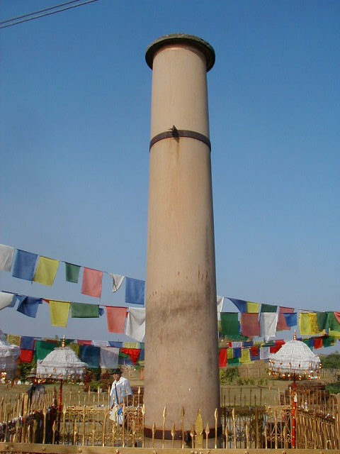
***เวลาท้องถิ่นในประเทศเนปาลช้ากว่าเวลาในประเทศไทยประมาณ 1 ชั่วโมง 15 นาที***
เที่ยง (เวลาท้องถิ่น) ถึงเมืองสิทธารถะ
นำท่านเข้าโรงแรม NEW CRYSTAL/ NIRVANA HOTEL หรือเทียบเท่า
พร้อมรับประทานอาหารกลางวัน ณ ห้องอาหารโรงแรม
จากนั้น ให้ท่านนั่ง 3 ล้อ เพื่อไปกราบนมัสการสถานที่สำคัญทางพุทศาสนาคือสวนลุมพินีซึ่งเป็นสถานที่ประสูติของพระพุทธเจ้าวิหารมหามายา สระโบกขรณี และ เสา พระเจ้าอโศกที่มีขนาดความสูง 22 ฟุต 4 นิ้ว และมีข้อความอย่างสมบูรณ์
ค่ำ รับประทานอาหารค่ำ ณ ห้องอาหารของโรงแรมที่พัก

วันที่หก ตำบลลุมพินี/เมืองกุสินารา /พุทธวิหารปรินิพพาน/ นมัสการมกุฏพันธเจดีย์
เช้ามืด รับประทานอาหารเช้า ณ ห้องอาหารของโรงแรม
จากนั้น ท่านเดินทางสู่เมืองกุสินารา (ระยะทางประมาณ 180 กม.ใช้เวลาเดินทาง ประมาณ 5 ชั่วโมง)
เที่ยง รับประทานอาหารกลางวัน ณ ห้องอาหารของโรงแรม
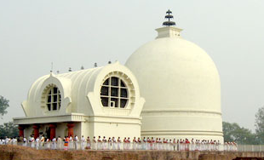
จากนั้น เดินทางถึงกุสินารา นำท่านสู่.. สาลวโนทยาน ดินแดนแห่งการอาลัย สวนสาธารณะของมัลลกษัตริย์ ผ่านซากวัดโบราณอันเป็นร่องรอยของความเจริญรุ่งเรืองในอดีต ยังมีต้นสาละแม้จะปลูกขึ้นใหม่แต่ก็ดูร่มรื่นกลมกลืนกับประวัติศาสตร์ เพื่อเป็นอนุสสติถึงพระพุทธองค์ .
จากนั้น นำท่านเข้าสู่...พุทธวิหารปรินิพพาน สถานที่ประดิษฐานพระพุทธไสยาสน์ปา งปรินิพพาน นี่คือพระพุทธองค์ของเราให้ท่านได้สวดมนต์ บูชาสักการะ และนั่งเจริญภาวนา เพื่อน้อมถวายเป็นพุทธบูชา
จากนั้น นำท่านสวดมนต์ ประทักษิณเวียนรอบพระสถูปปรินิพพาน สถานที่พระพุทธองค์ทรง เสด็จดับขันธปรินิพพานภายใต้ต้นสาละทั้งคู่ เมื่อวันเพ็ญวิสาขบูชา โดยสร้างค่อมแท่นปรินิพพาน พร้อมด้วยต้นสาละคู่ (หรือต้นรัง)
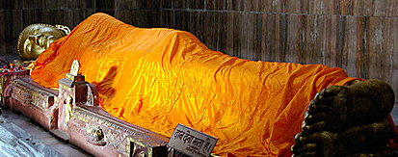
จากนั้น นำท่าน นมัสการมกุฏพันธเจดีย์ สถานที่ถวายพระเพลิงพระพุทธสรีระของพระพุทธเจ้า ตั้งเชิงตะกอนขึ้นในบริเวณมกุฏพันธเจดีย์เมื่อถวายพระเพลิงแล้วจึงก่อพระสถูป ณ ที่ถวายพระเพลิงนั้นกลางทาง 4 แพล่ง ซึ่งปัจจุบันเป็นซากเจดีย์ทรงกลมขนาดใหญ่ ให้ท่านได้สวดมนต์ บูชาสักการะนั่งเจริญภาวนา นับว่าเป็นการยังความไม่ประมาทให้เกิดขึ้น
นำท่านเข้าที่พัก IM PERIAL / LOTUS NIKKO HOTEL หรือเทียบเท่า
ค่ำ รับประทานอาหารค่ำ ณ ห้องอาหารของโรงแรม จากนั้นพักผ่อนตามอัธยาศัย

วันที่เจ็ด เมืองกุสินารา – เมืองไวสารี – ตำบลพุทธคยา
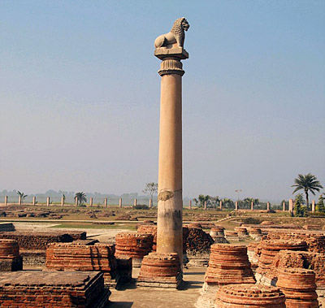
เช้า รับประทานอาหารเช้า ณ ห้องอาหารของโรงแรม
06.00 น. นำท่านออกเดินทางไปยัง เมืองไพสารี (ระยะทางประมาณ 200 กม.ใช้เวลาเดินทางประมาณ 4 ชั่วโมง) ซึ่งเป็นเมืองที่พระพุทธเจ้าจำพรรษาตลอดฤดูเข้าพรรษาสุดท้ายก่อนที่จะปรินิพานแวะวัดอโศกรามวัดที่สร้างขึ้นตามพระราชประสงค์ของพระเจ้าอโศกมหาราชเพื่อใช้เป็นที่สังคยานาพระไตยปิฎกครั้งที่ 3
13.30 น. รับประทานอาหารกลางวัน ณ ร้านอาหารระหว่างทาง
หลังรับประทานอาหารอาหารกลางวันเป็นที่เรียบร้อยแล้ว
จากนั้น นำคณะผู้เดินทางสู่ ตำบลพุทธคยา (ระยะทางประมาณ 400 กม.ใช้เวลาในการเดินทาง 5 ชั่วโมง)
18.00 น. คณะผู้เดินทางถึง ตำบลพุทธคยา
ค่ำ รับประทานอาหารค่ำ ณ ห้องอาหารของโรงแรม
นำท่านเดินทางเข้าสู่ที่พักโรงแรม SUJATA HOTEL หรือ เทียบเท่า

วันที่แปด ตำบลพุทธคยา – สนามบินดอนเมือง
เช้า รับประทานอาหารเช้า ณ ห้องอาหารของโรงแรม
จากนั้น ให้ท่านได้กราบ อำลา ต้นพระศรีมหาโพธิ์ อาจจะนั่งสมาธิ สวดมนต์ เราอิสระเวลาให้กับท่านเต็มที่
ได้เวลาอันสมควร นำท่านเดินทางสู่สนามบิน เมืองคยา
14.40 น. เดินทางกลับประเทศไทย โดยสายการบินซิตี้ แอร์เวย์ เที่ยวบินที่ E8 9103
18.00 น. ถึงสนามบินดอนเมือง โดยสวัสดิภาพ

วันที่เดินทาง | ราคาผู้ใหญ่  พัก 2 ท่าน / ห้อง | พักเดี่ยวจ่ายเพิ่ม
เดือนตุลาคม
3-10 ตุลาคม | 39,900 | 8,900
5-12 ตุลาคม | 39,900 | 8,900
7-14 ตุลาคม | 39,900 | 8,900
10-17 ตุลาคม | 39,900 | 8,900
12-19 ตุลาคม | 39,900 | 8,900
14-21 ตุลาคม | 39,900 | 8,900
17-24 ตุลาคม | 39,900 | 8,900
19-26 ตุลาคม | 39,900 | 8,900
21-28 ตุลาคม | 39,900 | 8,900
24-31 ตุลาคม | 39,900 | 8,900
26ตุลาคม - 2 พฤศจิกายน | 39,900 | 8,900
28ตุลาคม - 4 พฤศจิกายน | 39,900 | 8,900
31ตุลาคม - 7 พฤศจิกายน | 39,900 | 8,900
เดือนพฤศจิกายน
2-9 พฤศจิกายน | 39,900 | 8,900
4-11 พฤศจิกายน | 39,900 | 8,900
7-14 พฤศจิกายน | 39,900 | 8,900
9-16 พฤศจิกายน | 39,900 | 8,900
11-18 พฤศจิกายน | 39,900 | 8,900
14-21 พฤศจิกายน | 39,900 | 8,900
16-23 พฤศจิกายน | 39,900 | 8,900
18-25 พฤศจิกายน | 39,900 | 8,900
21-28 พฤศจิกายน | 39,900 | 8,900
23-30 พฤศจิกายน | 39,900 | 8,900
25พฤศจิกายน - 2 ธันวาคม | 39,900 | 8,900
28พฤศจิกายน - 5 ธันวาคม | 39,900 | 8,900
30พฤศจิกายน - 7 ธันวาคม | 39,900 | 8,900

อัตราค่าบริการนี้รวม
• ค่าตั๋วเครื่องบิน ชั้น Economy Class ไป - กลับ ดอนเมือง – พุทธคยา- ดอนเมือง
• ค่าวีซ่าในอัตราปกติเนปาล / อินเดีย
• ค่าภาษีสนามบินประเทศเนปาล/ อินดีย
• ค่าห้องพักปรับอากาศห้องละ 2-3 ท่าน โรงแรมระดับ 4 ดาว
• ค่าอาหารทุกมื้อที่ระบุบในรายการ
• ค่าทัศนาจร ค่าผู้นำทางอำนวยความสะดวก และรถรับรับส่งระหว่างสนามบิน-โรงแรมในต่างประเทศ
• ค่าธรรมเนียมเข้าชมสถานที่ท่องเที่ยวต่างๆตามรายการ
• ค่าประกันการเดินทาง (ตามเงื่อนไขของบริษัทประกันภัย)
• อัตราค่าบริการอาจปรับเปลี่ยนขึ้นได้ตามราคาภาษีน้ำมัน
ค่าบริการไม่รวม :
• ค่าทิปไกด์ท้องถิ่น พนักงานขับรถ และพนักงานบริการ วันละ 3 เหรียญต่อคน/ต่อวัน
• ค่าทำบุญถวายพระวิทยากร ท่านละ 500 รูปี หรือ ตามกำลังทรัพย์
• ค่าใช้จ่ายอื่นๆ นอกเหนือจากที่ระบุไว้ในรายการ
• ค่าธรรมเนียมน้ำมันของสายการบิน (ถ้ามี)
• ค่าทำเอกสารผู้ถือต่างด้าว
• ค่าวีซ่าที่มีค่าธรรมเนียมแพงกว่าหนังสือเดินทางไทย
• ค่าน้ำหนักเกินพิกัด 20 กิโลกรัม ต่อท่าน
• ค่าภาษีเชื้อเพลิงของสายการบินในกรณีที่มีการเรียกเก็บเพิ่มค่าภาษีมูลค่าเพิ่ม7 %ค่าภาษีหัก ณ ที่จ่าย 3 %

เอกสารใช้ยื่นวีซ่า 2 ประเทศ อินเดีย และ เนปาล ส่งเอกสารล่วงหน้า 15 วันก่อนเดินทาง
1. หนังสือเดินทางที่มีอายุงานเหลือไม่น้อยกว่า 6 เดือน
2. รูปถ่ายหน้าตรงรูปสี พื้นหลังขาวเท่านั้น (ที่ไม่ใช่รูปถ่ายเล่น) ขนาด 2 x 2 นิ้ว เท่านั้น 4 ใบ
3. สำเนาบัตรประชาชน 1 ใบ
4. สำเนาทะเบียนบ้าน 1 ใบ (พร้อมเขียนที่อยู่เป็นภาษาอังกฤษ)
5. เขียนชื่อ/ที่อยู่/เบอร์โทรศัพท์ของบริษัทฯที่ทำงานเป็นภาษาอังกฤษ

การชำระเงิน
ทางบริษัทฯ ขอเก็บเงินค่ามัดจำเป็นจำนวนเงิน 10,000.- บาท ต่อผู้โดยสารหนึ่งท่าน ส่วนที่เหลือชำระก่อนการ
เดินทางอย่างน้อย 15 วัน มิฉะนั้นทางบริษัทฯ จะขอสงวนสิทธิ์ในการคืนค่ามัดจำทั้งหมด

เงื่อนไขการยกเลิก
ยกเลิกก่อนการเดินทาง 35 วัน คืนค่าใช้จ่ายทั้งหมด (ยกเว้นกรุ๊ปที่เดินทางช่วงวันหยุดหรือเทศกาลที่ต้องการันตี มัด
จำกับทางสายการบินหรือกรุ๊ปที่มีการการันตีค่ามัดจำที่พัก โดยตรงหรือโดยการผ่านตัวแทนในประเทศหรือต่างประเทศและไม่อาจขอคืนเงินได้)
ยกเลิกก่อนการเดินทาง 20 วัน เก็บค่าใช้จ่าย 18,000 บาท
ยกเลิกก่อนการเดินทาง 1-19 วัน เก็บค่าบริการทั้งหมด 100 %

เงื่อนไขต่างๆ
•บริษัทฯ ขอสงวนสิทธิ์การเปลี่ยนแปลงโปรแกรม ราคา และเงื่อนไขทั้งหมดโดยมิต้องแจ้งให้ทราบล่วงหน้า
•บริษัทฯ มีสิทธิ์ที่จะเปลี่ยนแปลงรายละเอียดบางประการในทัวร์นี้ เมื่อเกิดเหตุสุดวิสัยจนไม่อาจแก้ไขได้
•รายการอาจมีการเปลี่ยนแปลงตามความเหมาะสม เนื่องจากความล่าช้าของสายการบินเหตุการณ์ทางการเมือง และ
ภัยธรรมชาติ ฯลฯ ที่อยู่นอกเหนือการควบคุมของทางบริษัทฯโดยจะคำนึงถึงความปลอดภัยของผู้เดินทางเป็นสำคัญ
•บริษัทฯ จะไม่รับผิดชอบในกรณีที่กองตรวจคนเข้าเมือง ห้ามผู้เดินทางเข้าประเทศเนื่องจาก
มีสิ่งของห้ามนำเข้าประเทศ เอกสารเดินทางไม่ถูกต้องหรือความประพฤติส่อไปในทางเสื่อมเสียหรือด้วยเหตุผลใด ๆ ก็
ตามที่กองตรวจคนเข้าเมืองพิจารณาแล้ว ทางบริษัทฯ ไม่อาจคืนเงินให้ท่านได้ ไม่ว่าจำนวนทั้งหมด หรือ บางส่วน
•รายการนี้เป็นเพียงข้อเสนอที่ต้องได้รับการยืนยันจากบริษัทฯอีกครั้งหนึ่ง หลังจากได้สำรองที่นั่งบนเครื่อง และ
โรงแรมที่พักในต่างประเทศเป็นที่เรียบร้อย แต่อย่างไรก็ตามรายการนี้อาจเปลี่ยนแปลงได้ตามความเหมาะสม
•บริษัทฯ จะไม่รับผิดชอบในกรณีที่กองตรวจคนเข้าเมืองของประเทศไทย งดออกเอกสารเข้าเมืองให้กับชาวต่างชาติ
หรือ คนต่างด้าวที่พำนักอยู่ในประเทศไทย
•บริษัทขอสงวนสิทธิ์ที่จะเลื่อนการเดินทางในกรณีที่มีผู้ร่วมคณะไม่ถึง 15 ท่าน
•การไม่รับประทานอาหารบางมื้อไม่เที่ยวตามรายการ ไม่สามารถขอหักค่าบริการคืนได้เพราะการชำระค่าทัวร์เป็นไป
ในลักษณะเหมาจ่าย
•ค่าบริการไม่รวมภาษี 7 % และภาษี หัก ณ ที่จ่าย 3 %

พิเศษ จากเรา
- รายการทัวร์ทั่วไป city tour ของเราจัดคงตามรูปแบบของทัวร์ทั่วไป
แต่เราได้มีการเพิ่มรายละเอียดปลีกย่อยเข้าไปอีกมากมายให้สังเกตในรายละเอียดได้เลย
- ถ่ายภาพการเดินทางของคณะนี้มากกว่า 1,500 ภาพ จัดทำเป็น ซีดี แจกให้คนละแผ่น ( กรุ๊ปใหญ่เท่านั้น )
- มีไกด์พูดไทย ได้ มาบริการให้
- อาหาร ครบ ตามโปรแกรม
- ราคาที่นำเสนอพิเศษสุดกว่าที่อื่น แต่มากด้วยคุณภาพกว่ามากมาย
- เราประกันอุบัติเหตุการเดินทางให้ คนละ 1,000,000 บาท
- เราแจกหมวก ให้คนละ 1 ใบ
- แจก พัด ให้ คนละ 1 เล่ม
- กระเป๋าใส่ดินสอปากาให้ คนละ 1 ใบ

ราคานี้ไม่รวม
- ภาษี ต่างๆ
- ค่าทิปไกด์
- ค่าทิป คนขับ รถ และ เด็กยกของ ประจำรถ
- ค่าใช้จ่าย ที่สั่งจ่ายกันเอง นอกรายการทัวร์
- ค่าซักรีด ต่างๆ
- ค่าของทุกอย่างที่อยู่ใน มินิบาร์ในแต่ละห้อง

อัตรานี้รวม
- ค่าใช้จ่าย รถ- รับส่ง สนามบิน
- ค่าตั๋วเครื่องบิน ชั้นประหยัด ไปกลับ กรุงเทพฯ –อินเดีย
- ค่าอาหารตามโปรแกรม
- ค่าโรงแรม ตามโปรแกรม
- ค่าธรรมเนียม เข้าชมสถานที่ๆ ต่างๆ ตามที่ระบุ ไว้ในโปรแกรม
- ค่าไกด์ท้องถิ่น
อัตรานี้ไม่รวม
- ทิป ไกด์ท้องถิ่น
- ทิป คนขับรถ
- อาหารและเครื่องดื่มทีสั่งนอกรายการ และ ของที่อยู่ในมินิบาร์ในโรงแรม
- ค่าภาษีต่างๆ

สนใจในการจอง
โอนเงินมัดจำ ในการจอง ทัวร์ คนละ 10,000 บาท
ชำระส่วนที่เหลือให้หมดก่อน 15 วัน ของวันเดินทาง
โอนมาที่ ธนาคารใด ธนาคารหนึ่ง ในนาม สมปอง เจนชัยจิตรวนิช
ธนาคาร กรุงศรีอยุธยา สาขา สี่แยกวังหิน บัญชีกระแสรายวัน เลขที่บัญชี 2140013280
ธนาคาร กสิกรไทย สาขา รัชดา-ห้วยขวาง ในบัญชีกระแสรายวัน เลขที่บัญชี 089-1069251
ธนาคาร ไทยพาณิชย์ สาขาย่อย เซ็นทรัลปิ่นเกล้า บัญชี ออมทรัพย์ เลขที่ 183-2 10718-9
ธนาคาร กรุงเทพ สาขาย่อย เซ็นทรัล ปิ่นเกล้า บัญชีออมทรัพย์ เลขที่ 095-0-20209-3

หลังการโอนเงิน
กรุณา ส่งหลักฐานต่างๆ ที่แจ้งไว้ด้านล่างนี้ มาที่............
- Fax 02-9481866, 02-9482065 รอสัญญาณ แฟกต์
- หรือ สแกนหลักฐาน ส่งมาที่ อีเมล์ jenchai624@hotmail.com
- สำเนาการโอนเงิน
- เบอร์โทรติดต่อกลับ ของ ผู้จอง และเพื่อนร่วมทาง
- กำหนดวันเดินทาง / ทริปที่ไป / วันเดินทาง
- หากไปต่างประเทศ ขอสำเนาพาสปอต
สำเนาบัตรประชาชน กรณี ยังไม่มีพาสปอตในขณะนั้น ( ใช้ในการจองตั๋วเครื่องบิน )
สมปอง ทัวร์ /
ใบอนุญาตประกอบธุรกิจการท่องเที่ยว เลขที่ 11 / 05588
Website : www.programtour.com
Email : jenchai624@hotmail.com
Chat : msn : jenchai624@hotmail.com
Chat : Skype : jenchai624
Office 1 : : ตลิ่งชัน 02-8867018-9
Office 2 : รามอินทรา : 02-9481866
Mobile : ไทย : 089-9246304, 087-5149753,
Mobile : เวียดนาม : 091-6003612

